Algoritmi i formati za kompresiju slike
6360

Rezime: Da bismo sliku velikih formata sačuvali na računaru, potrebno je da slika bude komprimirana ili skraćena. Kompresijom slika mogu se postići izvrsni rezultati, npr. slika dimenzija 1024 pixela x 1024 pixela x 24 bita, bez kompresije zauzima oko 3 MB memorijskog prostora i potrebno je oko 7 minuta za njen prenos, dok je za sliku kompresovanu u odnosu 10:1 potrebno 300 KB memorijskog prostora, a za njen prenos je potrebno oko 30 sekundi. U ovom seminarskom radu obradit ćemo šta je kompresija slike, koji su algoritmi za kompresiju i koji to sve formati za sliku postoje.
Ključne riječi: kompresija slike, vrste kompresije, metode kompresije, algoritmi za kompresiju slike, formati slike, JPEG, RAW, BMP, PNG i sl.

Uvod
Kompresija slike predstavlja nam umanjenje broja bitova slike tako da se vrlo malo ili uopće ne narušava kvaliteta slike. Kompresija nam omogućava da više slika pohranimo na jednome mjestu, da ubrzamo prijenos slika sa jednog medija na drugi ili smanjimo vrijeme učitavanja slika na internetu.
Postoji nekoliko različitih načina pomoću kojih možemo vršiti kompresiju slike.Ovisno o namjeni biraju se i načini kompresije. Za korištenje interneta uglavnom se koriste JPEG, GIF i PNG format dok se u 2010. godine pokušava uvesti novi format WebP koji je razvila Google korporacija. JPEG se uglavnom koristi za fotografije dok se GIF koristi za crteže te pokretne fotografije tzv. animacije.Ukoliko postoji potreba za transparencijom tada koristimo PNG format koji ima tu mogućnost. Postoji još tehnika i formata za kompresiju slika, ali gore navedene su najzastupljenije i prihvaćene kao svjetski standardi.
U kompresiji slika mali nedostatak ili gubljenje male količine podataka u većini slučajeva nije vidljiv. Ne postoji neka kritična tačka do koje je moguće vršiti kompresiju slika, a da to bude neprimjetno. Stoga se kod kompresije slika uglavnom govori o toleranciji koliko se podataka smije izgubiti. Iz tog razloga slike možemo komprimirati više od tekstualne i programske datoteke.
Algoritme za kompresiju slike dijelimo na:
1. Kompresija bez gubitka podataka (Lossless)
2. Kompresija sa gubitkom podataka (Lossy)
Algoritmi za kompresiju slike koriste nesavršenost ljudskih čula kako bi odredili koje informacije su nepotrebne. Kada se izvrši kompresija slike ne mijenja se broj piksela nego se samo mijenja način na koji se slika priprema za pohranu. Kada se slika pohranjuje na računar postoje različiti načini pretvaranje slike u binarne brojeve, što znači da postoji mnogo formata za zapis slike. Ti formati mogu da koriste ili ne koriste kompresiju podataka i mogu biti sa gubitkom ili bez gubitka podataka. Najpoznatiji formati za pohranjivanje slike su: BMP, PNG, JPEG, GIF i TIFF, ali danas se najviše koriste JPEG i GIF.
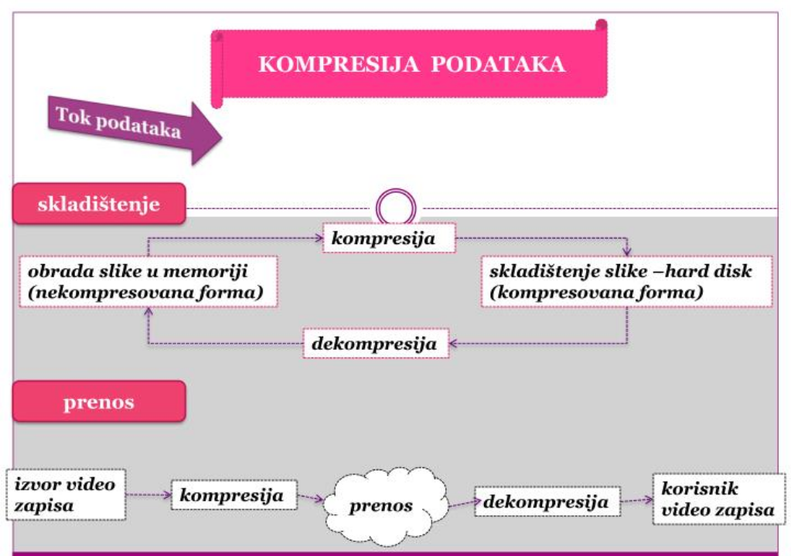
Slika 1. Kompresija podataka [2]

1.Kompresija bez gubitka podataka (engl.Lossless)
Kompresija bez gubitaka podataka je način sažimanja kod kojeg ne dolazi do gubitka podataka i kvalitete informacija. Drugi naziv za ovu vrstu kompresije je nezaboravna kompresija.
Prilikom kompresije slike ovom metodom svi podaci slike ostaju sadržani prilikom kompresije, te se isto tako prilikom dekompresije mogu vratiti u izvorno stanje. Nakon dekompresije slika se vraća u izvorni oblik u apsolutno identičnoj formi. Svi slikovni elementi nakon dekompresije poprimaju iste vrijednosti koje su imali prije kompresije. Vrlo često programi za obradu slika koriste ovu vrstu algoritama za kompresiju.
Najzastupljeniji formati koje koriste kompresiju bez gubitaka su : GIF, PNG, TIFF i BMP.
Algoritmi koji se koriste kod kompresije bez gubitaka su:
- Run-length kodiranje
- Huffmanovo kodiranje
- Entropijsko kodiranje

1.1 Run-length kodiranje
Ideja RLE kompresije nad slikama je da ako nasumično odaberemo jedan pixel u slici,postoji dobra šansa da i njegovi susjedni pixeli imaju istu boju.
Kako bi primijenili RLE kompresiju nad slikama, moramo pretpostaviti da su pixeli slike spremljeni u nizu (array) zvanome bitmap u memoriji. Pixeli su u bitmapi uglavnom raspoređeni u linijama skeniranja (scan lines) tako da je prvi pixel u bitmap onaj koji se nalazi u gornjem lijevom uglu slike, a zadnji onaj koji se nalazi u donjem desnom uglu slike.
Recimo da pokušavamo kompresirati sliku koja se sastoji samo od crvenih i bijelih pixela. Pri kompresiji se dakle bitmap skenira red po red tražeći nizove pixela iste boje.
Uzmimo za primjer sljedeću sliku:
Budući da kompresor zna da baratamo sa samo dvije boje to bi izgledalo ovako
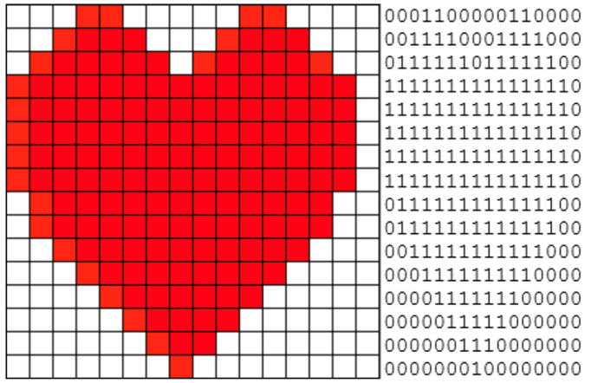
Slika 2. Prikaz slike prije RLE kompresije [5]
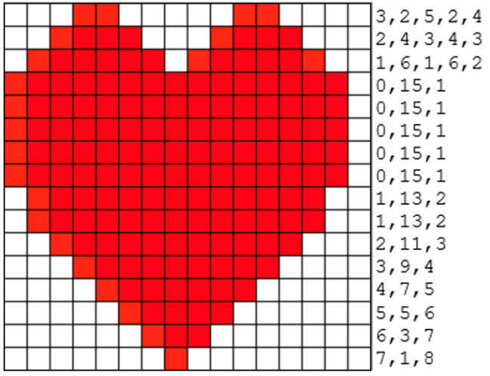
Slika 3. Prikaz slike nakon RLE kompresije [5]

RLE se također može koristiti i za grayscale odnosno slike s više nijansi boje. Svaki niz pixela istog intenziteta (iste nijanse) je kodiran kao par (duljina niza, vrijednost pixela). Duljina niza obično zauzima jedan byte što dozvoljava nizove duge do 255 pixela dok vrijednost pixela iznosi više bitova, ovisno o nijansi boje.

Uzmimo za primjer sljedeći niz:
14, 25, 25, 25, 25, 25, 25, 56, 77, 78, 43, 43, 43, 43, 43, 43, 43
Ako je broj nijansi 256, taj broj možemo smanjiti na 255 te jednu vrijednost iskoristiti kao „zastavicu“ koja će biti indikativna početku niza. Ukoliko postavimo vrijednost zastavice na 255, prethodni niz izgledat će ovako:
14, 255, 6, 25, 56, 77, 78, 255, 7, 43
Dakle, prvi puta kada naiđemo na zastavicu znamo da sljedeća dvije brojke predstavljaju duljinu niza i vrijednost pixela od kojih se taj niz sastoji.
Prednost RLE algoritma je to što je vrlo jednostavan za implementaciju, no nedostatak je činjenica da je algoritam sve manje i manje efikasan što je slika kompleksnija. Prema tome, ovaj algoritam je koristan za jednostavne slike u kojima se pojavljuju samo crna i bijela boja ili općenito slike koje se sastoje od velikih jednobojnih prostora.

1.2 Huffmanovo kodiranje
Ovaj algoritam razvio je David Huffman 1952. godine. Prvenstveno je služio samo za kompresiju tekstualnih datoteka no osim toga primjenjuje se i kod kompresije drugih tipova podataka. Osnovna ideja Huffmanovog algoritma je zadati (što kraće) kodne riječi simbolima koji imaju najveću frekvenciju pojavljivanja. Iz tog razloga potrebno je znati vjerojatnost pojave svakog simbola. Na temelju vjerojatnosti pojave simbola kreira se Huffmanovo stablo.
Dakle, kompresija Huffmanovim algoritmom funkcionira na principu binarnih stabala elemenata. U početku su svi elementi listovi stabla, sadrže svoju vrijednost (simbol), frekvenciju pojavljivanja, te poveznicu s elementom roditeljem. Unutarnji elementi (čvorovi) također sadrže svoju vrijednost, frekvenciju, poveznice s elementima djecom i poveznicu s elementom roditeljem.
Ovaj algoritam neće postići najbolju moguću kompresiju u svim primjenama, no u određenim slučajevima dokazuje da je vrlo dobra opcija budući da se koristi u procesima kompresije nekih od najzastupljenijih formata digitalnih slika (JPEG) i audio zapisa (MP3).
Postupak izrade Huffmanovog binarnog stabla:
- Stvori elemente listove za svaki jedinstveni simbol i kreiraj hrpu (min heap) svih elemenata listova. Glavni faktor koji se uspoređuje među elementima je frekvencija pojavljivanja. U početku je korijen element koji ima najmanju frekvenciju.
Uzmimo kao primjer zamišljeni niz znakova u kojemu vrijedi sljedeće:
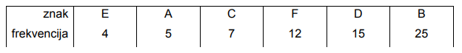
- Iz hrpe (min heap) izvlačimo dva elementa s najmanjim frekvencijama i dodajemo unutarnji čvor s njihovim zbrojem. Dobiveni element dodajemo natrag u min heap.
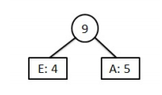
Slika 4. Drugi korak Huffmanovog algoritma [3]
Min heap sada izgleda ovako:
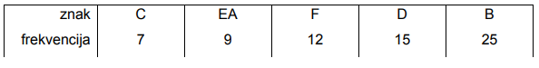

- Ponavljamo prethodni korak sve kod nam u heapu ne ostane samo jedan element.
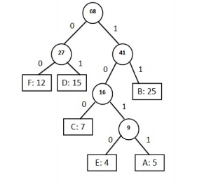
Slika 5. Huffmanov algoritam, dovršeno stablo [3]
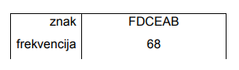
1.3 Entropijsko kodiranje
Entropijsko kodiranje je oblik kodiranja u kojeg ne unosimo gubitke. Temelj tog oblika kodiranja je ulazni niz podataka. Ako ulazni podaci imaju promjenjivu razdiobu onda je njihova entropija manja od N. U tom slučaju postoji kod koji koristi manje od N bitova po koeficijentu.
Entropijsko kodiranje zasniva se na statistici ulaznog niza podataka. Ako ulazni podatci nemaju uniformnu distribuciju onda je njihova entropija manja od N [7]. Tri najčešće metode za entropijsko kodiranje su Huffmanovo, aritmetičko kodiranje i Lempel-Ziv kodiranje. Lemple-Ziv kodiranje se zasniva na tome da koder i dekoder imaju jednak rječnik meta simbola. Svaki rječnik predstavlja slijed ulaznih znakova. Ako se slijed ponovi nakon što je pronađen simbol za nju slijed se zamjeni tim simbolom. Rječnik je sadržan u koderu i dekoderu te se ne mora nalaziti i u kodiranim podatcima. Negativna karakteristika koja entropijskog kodiranja je relativno problematičan postupak implementacije zbog tablica koje rastu s izvođenjem algoritma. Primjer kodiranja kodnom tablicom:
Niz znakova kojem ćemo primijeniti kodiranje: abbaabbaababbaaaabaa
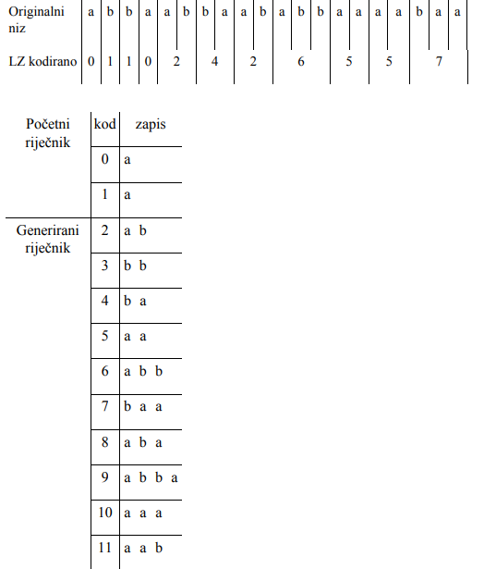
Slika 6. Primjer entropijskog kodiranja [3]

2. Kompresija sa gubitkom podataka (Lossy)
Kompresije sa gubitkom su načini komprimiranja slika čiji algoritmi rade na principu brisanja ili zaboravljanja nepotrebnih podataka. Ovom metodom gubi se dio informacija o slici, ali s druge strane dobijemo sliku koja zauzima manje memorijskog prostora.
Kompresije sa gubitcima temelje se na manama ljudskoga oka[2]. Ljudsko oko manje je osjetljivo na promjene u tonu boje nego na promjene u svjetlini [2]. Iz navedenog razloga se boja i svjetlina razdvajaju u različite kanale. Više se komprimiraju dijelovi slike koji manje doprinose ukupnom izgledu. Kompresije sa gubicima uzrokuju degradaciju slike u svakom koraku, ali najčešće omogućuju daleko veće omjere kompresije nego metode bez gubitaka. Također svakim sljedećim korakom kompresije slika se dodatno degradira.
JPEG je format koji koristi kompresiju sa gubicima, a ujedno je i standard za kompresiju slike sa gubitkom informacija odnosno lossy kompresiju. Neki od algoritama koji se koriste u Loosy metodama:
1. Transformacijsko kodiranje
2. Vektorska kvantizacija
3. Fraktalno kodiranje
4. Prediktivno kodiranje

2.1 Transformacijsko kodiranje
Jedan od postupaka kompresije sa gubitcima je transformacijsko kodiranje. Dva postupka koja se provode kod transformacijskog kodiranja su transformacija signala iz prostorne u frekvencijsku domenu i kvantizacija. Na diskretnim valnim oblicima transformacija slike se vrši pomoću diskretne transformacije.
Transformacijsko kodiranje se koristi kako bi se prostorne slike u vrijednostima slikovnih elemenata pretvorile tj. transformirale u vrijednosti koeficijenata. Budući da je to linearni proces i nema izgubljenih informacija, broj proizvedenih koeficijenata jednak je broju transformiranih slikovnih elemenata. Željeni učinak je da većina energije slike bude sadržana u nekoliko velikih transformiranih koeficijenata. Ako nastane nekoliko istih koeficijenata koji sadrže najviše energije u većini slike, te koeficijente dodatno kodiramo pomoću entropijskog kodiranja i tako gubimo dio informacija. Isto tako vrlo je vjerojatno da se manji koeficijenti grubo kvantiziraju ili izbrišu (kodiranje s gubicima) bez vidljivih oštećenja na reproduciranoj slici.
Svaka diskretna transformacija mora ispunjavati sljedeće uslove:
- Ona mora biti reverzibilna
- Mora imati minimalnu srednju kvadratnu grešku
- Mora biti jednostavna i brzo se računati
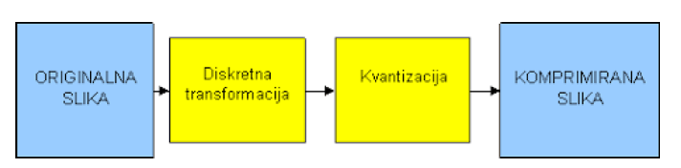
Slika 7. Shema šifriranja blokova transformacije [9]
Transformacijsko kodiranje sastoji se iz četiri koraka:
- Podjela slike u blokove
- Transformacija slike
- Kvantizacija koeficienata
- Huffman-ovo kodiranje
Transformacijsko kodiranje vrši se u dva koraka:
- Segmentacija (podjela slike na dvodimenzionalne vektore)
- Transformiranje (primjena izabrane transformacije)
Transformacijsko kodiranje koristi JPEG i MPEG3 formate.
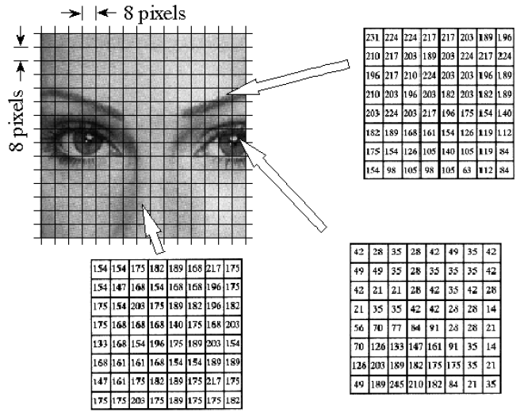
Slika 8. Transformacijsko kodiranje [10]

2.2 Vektorska kvantizacija
Shannon je u svojem istraživanju došao do ideje vektorske kvantizacije. Efikasnije kodiranje postiže se ako se promatrani uzorci kvantiziraju kao vektori, a ne kao skalari. Slika se dijeli u blokove određenih dimenzija te se blokovi uspoređuju sa skupom reprezentativnih vektora. Osnovna zamisao vektorske kvantizacije sastavljena je od pamćenja indeksa najčešćeg reprezentativnog vektora. Performanse vektorske kvantizacije ovisi o skupu reprezentativnih vektora. Jako važan korak u vektorskoj kvantizaciji je dizajniranje što boljeg rječnika (engl. Codebook). Rječnik se generira na temelju uzorka za treniranje. Prvo se koristi algoritam za izradu početnog rječnika, te se u sljedećem koraku koristi algoritam za grupiranje (engl. clustering) sa kojim se dolazi do konačnog rječnika. Što je veći rječnik ostvaruju se bolji rezultati. Kodiranje i dekodiranje izvode se asimetričnom brzinom. Kod kodiranja, uspoređuje se trenutni blok s vektorima iz rječnika, a kod dekodiranja čita se indeks i kopira vektor s tim indeksom na pravilno mjesto.

2.3 Fraktalno kodiranje
Benoit Mandelbrot je uveo termin fraktala koji specifira geometrijski lik gdje je svaki dio tog lika usporediv s umanjenom kopijom cjeline. Fraktali su nepravilni geometrijski oblici koji imaju svojstvo samosličnosti. Objekti su samoslični i kao takvi su neovisni o skaliranju. U svakoj iteraciji objekt je transformirana verzija objekta iz prošle iteracije. Često se koriste u računalnom modeliranju nepravilnih uzoraka i struktura u prirodi.
Barnsley je prepoznao potencijal fraktala u području kompresije slika. Objavom knjige Fractals Everywehre, fraktalno kodiranje je dobilo znatnu popularnost. Poznata slika Barnslayeva paprat (slika 9) koju je prvi puta opisao u spomenutoj knjizi kako bi na najjednostavniji način objasnio svoje istraživanje.

Slika 9. Barnslayeva paprat [3]
Ova vrsta kodiranja postala je popularna zbog Barnsleyove tvrdnje da je omjer kompresije 10000:1, ali navedeni omjer je postignut samo kod posebnih slučajeva i to uz ljudsku intervenciju. Kompresija uz pomoć ljudskog vođenja je nepraktična i nije primjenjiva u stvarnim situacijama.
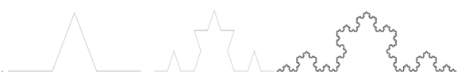
Slika 10. Kochova pahuljica- prva, druga i treća iteracija [13]

2.4 Prediktivno kodiranje
Prediktivno kodiranje temelji se na pretpostavci da se signal između dva uzroka relativno malo mijenja tj. da postoji korelacije između susjednih uzoraka. Korelacija može postojati u vremenu ili u prostoru i koristi se kako bi se na temelju prethodnih vrijednosti predvidjele vrijednosti uzoraka. Dobivena razlika između stvarnog i predviđenog uzorka se kodira, a niz takvih razlika tvori signal razlike. Signal razlike ima manji raspon vrijednosti i manje se mijenja u odnosu na originalni signal, te se iz tog razloga može bolje kodirati [6]. Prediktivno kodiranje se može provoditi i unutar slike na temelju prethodno komprimiranih dijelova te iste slike. Na taj način dolazimo do puno manjeg niza podataka kojeg je potrebno kodirati te samim time i slike koja zauzima manje memorijskog prostora.

3.Formati slika

  - GIF format
Predstavljen 1987. te primarno namijenjen za uporabu na webu, format GIF (Graphics Interchange Format) ubrzo je postao vrlo raširen format na webu zbog svojih karakteristika - podržanosti i prenosivosti.
Za razliku od ostalih formata, GIF koristi paletu unaprijed indeksiranih boja. Podržava najviše 8-bitnu dubinu boje (256 boja), što mu je ujedno i glavni nedostatak. Obzirom da koristi unaprijed definiranu paletu boja te da se u sadržaj datoteke sprema korištena paleta, mogu se odabrati bilo kojih 256 boja iz 24-bitne RGB palete. Na primjer, možemo odabrati 256 nijansi plave boje ili po nekoliko nijansi od svake boje.
GIF podržava transparentnost na razini jednog bita (binarna transparencija). Za svaki se piksel može definisati binarno - potpuna prozirnost ili potpuna boja s ugrađene palete boja.
GIF je na webu u potpunosti podržan i kao animirani format. Animirani GIF sastoji se niza GIF sličica (frames) spremljenih u jednu GIF datoteku. Za svaku sličicu se definira njezino trajanje, a za cijelu GIF animaciju definiraju se obrasci ponašanja (poput animiraj jednom i stani na zadnjoj sličici, animiraj N puta ili rotiraj animaciju).
Kompresija kod GIF-a je bez gubitaka.

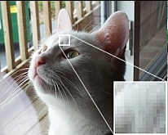
Slika 11. GIF format slike [14]

  - JPEG format
JPEG (ili još kraće JPG) je možda i najpoznatiji i najviše korišten format slike. Radi se o standardu slike koji se punim imenom zove još i Joint Photographic Experts Group, a radi se o formatu slika koji se najviše koristi za objavljivanje slika na internetu i to na internetskim stranicama koje zahtijevaju najbolju moguću kvalitetu slike.
JPEG format kao takav podržava 24 bita po točkici i to po osam za svjetlinu, plavu i crvenu boju. Zbog ovoga mnogi JPEG format slike još i nazivaju ”pravim” formatom slike koji na najprecizniji način pokazuje sliku onakvom ”kakva ona zapravo jest”, odnosno pokazuje sve boje i nijanse boja na slici, baš kao i kontraste onakvima kakvi oni jesu. Iako JPEG format slike služi za stvaranje slika u vrlo visokoj kvaliteti, ovaj format nije dobar ako se slike žele kompresirati korištenjem kompresije uz gubitke. To je u stvari i najveći razlog zbog kojeg mi često na internetu vidimo sve slike koje učitamo kao JPEG u ”low, medium” ili ”high” detaljima.

Svaka JPEG slika koja se kompresira korištenjem kompresije uz gubitke će, ovisno o tome koje je ”kvalitete” imati više ili manje detalja, dok će ostali dijelovi slike biti više ili manje zamućeni. Sve u svemu – JPEG je format koji prikazuje sliku onakvom kakva ona jest, što je dobro sve dok tu sliku ne pokušate kompresirati.

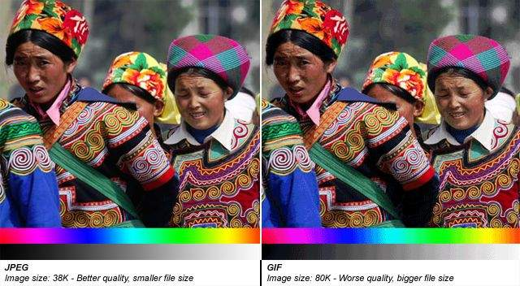
Slika 12. Usporedba JPEG i GIF slike [16]

  - PNG format
PNG ili još Portable Network Graphics je još jedan format slike za kompresiranje bez gubitaka, odnosno radi se o još jednom formatu koji će zadržati svoja prvotna svojstva i nakon kompresije. PNG se često puta naziva i ”zamjenom” za GIF i to najviše zbog toga što je po mnogim stvarima PNG svojevrsna nadogradnja u odnosu na GIF.
Recimo PNG format slike će sadržavati ili 24 ili 32 bita po točkici, s time da 24-bitna verzija ima RGB informacije, dok 32-bitna verzija koristi RGBA prostor boja. Slovo ”A” ovdje označava riječ ”Alpha”, što opet označava mogućnost stvaranja drugačije razine prozirnosti ili transparentnosti slike.
S obzirom da PNG format sadrži puno više informacija u odnosu na GIF i JPEG, PNG slika će samim time biti puno ”veća” (naravno PNG format slike je puno kvalitetniji od ova dva i to baš zato što sadrži više podataka od ova dva formata).

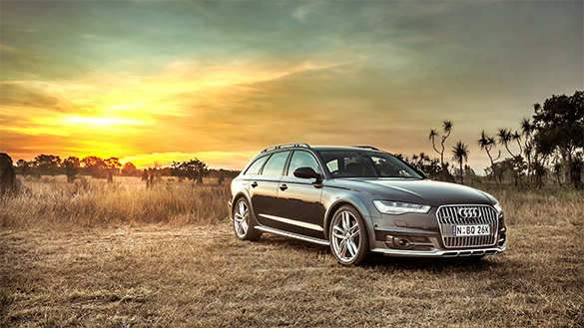
Slika 13. PNG format slike [16]

  - RAW format
RAW format koristi se za zapis slikovnih datoteka kod kojih nema gubitka informacija. On se pokazao kao idealan format jer pruža mogućnost da proces generiranja fotografije u potpunosti preselimo iz fotoaparata u računar. RAW format veći je od ostalih formata jer on ima veću količinu informacija čak i do nekoliko desetaka megabajta, a to ga čini vrlo nezgodnim za spremanje i slanje.
Najveći nedostatak ovog formata je što zahtjeva posebne računarske programe za obradu. Na tržištu postoji veliki broj programa za obradu slike RAW formata.
Nabrojat ćemo neke od programa:
- Pixmantec RawShooter Premium
- Bibble Labs Bibble Pro
- Phase One Capture One PRO
- Adobe Camera Raw
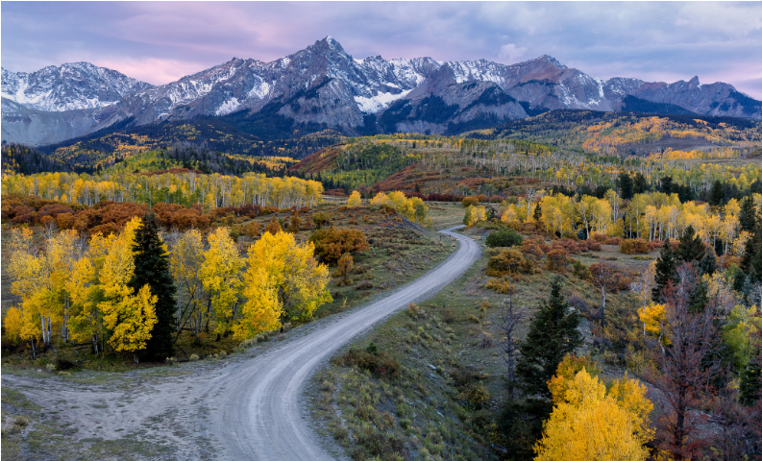
Slika 14. Slika sa RAW formatom [17]

  - TIFF format
TIFF (Tagged Image File Format) je format koji koristi lossless kompresiju podataka ali istovremeno uspijeva da sačuva kvalitet slike. TIFF daje prilično male datoteke sa obzirom na kvalitet koji pruža. Pod licencom je kompanije Adobe Systems, a izvorno je kreiran od strane kompanije Aldus za tzv "desktop publishing". Koristi se uglavnom za skeniranje, faksiranje, OCR i kao format za snimanje slika u digitalnim fotoaparatima. Prednost formata u odnosu na BMP format je to što zauzima manje memorije, a u odnosu na JPEG format kvaliteta slike.

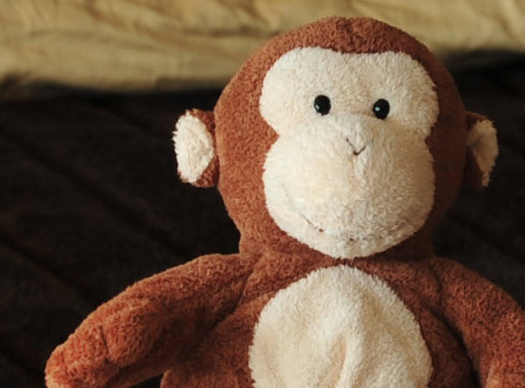
Slika 15. TIFF format slike [18]

  - BMP format
Ime BMP je kratica od engl. Bitmap. Koristi se najčešće nesažeti (iako postoji i sažeti) zapis podataka bez gubitaka kvalitete slike. Može sadržavati slike koje imaju od 2 do 16777216 boja (ili nijansi sive boje). Koristi se za sve namjene od pohrane crteža i jednostavnijih slika do pohrane fotografija. Svi programi za obradu slike na računarima s Windows operativnim sistemom podržavaju ovaj formssat. BMP format upotrebljava se vrlo rijetko jer koristi nesažeti zapis koji kod većih razlučivosti i broja boja zauzima mnogo memorije. Ne podržava prozirnost i animaciju.

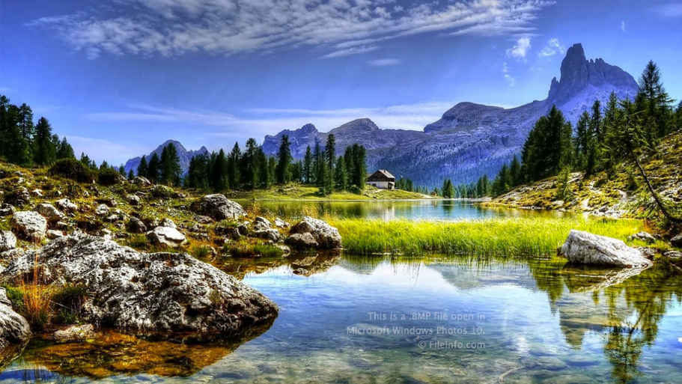
Slika 16. BMP format slike [19]

Zaključak
Kako bi lakše mogli rukovati s fotografijama potrebno je znati u kojem formatu ćemo ih pohraniti, a da pri tome zadržimo što veću kvalitetu i dobijemo malu veličinu datoteke. Bitmap format je najbolji za prikaz realističnih scena, dok RAW format daje slike visoke kvalitete i zauzima najviše memorije. Ako nam je bitno zauzeće memorije, a da pri tome ne izgubimo puno na kvaliteti slike preporučuje se upotreba JPEG formata. U koliko želimo pohraniti sliku s malo boja uz očuvanje kvalitete najbolje je upotrijebiti GIFF format. Ova dva formata se najviše koriste na webu.

Literatura
[1] https://developers.google.com/speed/webp/ (dostupno 18.12.2019.)
[2] https://www.slideserve.com/nailah/kompresija-podataka (dostupno 18.12.2019.)
[3] https://eprints.grf.unizg.hr/2165/1/DB363_Mijic_Josip.pdf (dostupno 18.12.2019.)
[4] file:///C:/Users/pc/Downloads/guljas_vilko_zavrsni_rad.pdf (dostupno 18.12.2019.)
[5] https://www.khanacademy.org/computing/ap-computer-science-principles/computers-101/file-compression/a/simple-image-compression (dostupno 18.12.2019.)
[6] https://www.thecrazyprogrammer.com/2014/09/huffman-coding-algorithm-with-example.html (dostupno 18.12.2019.)
[7] https://www.fileformat.info/mirror/egff/ch09_03.htm (dostupno 18.12.2019.)
[8]https://ceng2.ktu.edu.tr/~cakir/files/sistemlab/Handbook%20of%20Data%20Compression,%205th%20Edition.pdf (dostupno 18.12.2019.)
[9] http://www.vcl.fer.hr/dtv/jpeg/trafo.htm (dostupno 18.12.2019.)
[10] http://cmp.felk.cvut.cz/cmp/courses/dzo/resources/book_dsp_smith/datacomp.htm (dostupno 18.12.2019.)
[11] https://www.math.purdue.edu/~lucier/692/DJL-image-compression.pdf (dostupno 18.12.2019.)
[12] https://www.uni-konstanz.de/mmsp/pubsys/publishedFiles/SaHaHa96.pdf (dostupno 18.12.2019.)
[13] https://hr.wikipedia.org/wiki/Fraktal (dostupno 18.12.2019.)
[14] https://hr.wikipedia.org/wiki/GIF (dostupno 25.12.2019.)
[15] http://disp.ee.ntu.edu.tw/meeting/%E4%BF%9D%E8%A8%80/Basic%20Image%20Compression%20Algorithm%20and%20Introduction%20of%20JPEG%20Standard/Basic%20Image%20Compression%20Algorithm%20and%20Introduction%20of%20JPEG%20Standard.pdf (dostupno 25.12.2019.)
[16] https://pcchip.hr/helpdesk/po-cemu-tocno-se-razlikuju-formati-slika-jpeg-png-i-gif/ (dostupno 25.12.2019.)
[17] https://photographylife.com/raw-vs-jpeg (dostupno 25.12.2019.)
[18] https://www.kenrockwell.com/nikon/d3/format-1.htm# (dostupno 25.12.2019.)
[19] https://fileinfo.com/extension/bmp (dostupno 25.12.2019.)

